SIARAN PERS

Yuk, Kembali Produktif Setelah Liburan dengan Galaxy A55 5G
Manfaatkan performa awesome Samsung Galaxy A55 5G untuk multitasking, berkolaborasi dengan tim, dan terhubung dengan berbagai perangkat

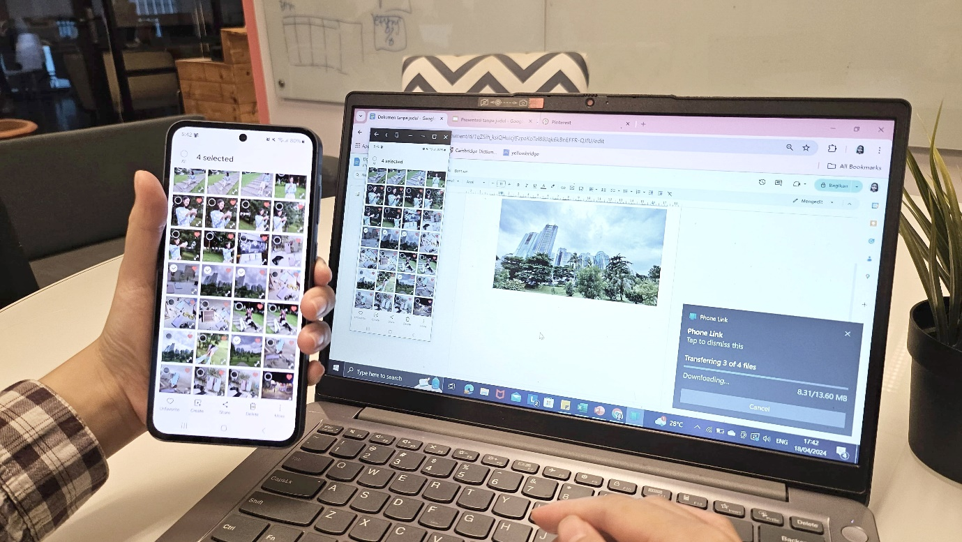

Jakarta, 19 April 2024 – Setelah merayakan hari kemenangan di Hari Raya Idul Fitri, mempererat tali silaturahmi sekaligus menikmati liburan, kini, saatnya kembali ke rutinitas harian. Setelah berlibur selama beberapa hari, produktivitas dan kreativitas harus kembali prima.

Untuk membantu performa produktivitas setelah libur panjang, tentunya kamu membutuhkan perangkat mumpuni, yang memiliki performa mulus dengan fitur-fitur menarik dan mampu mendukung pekerjaan, seperti Galaxy A55 5G. Dengan banyaknya peningkatan yang ditawarkan, Galaxy A55 5G siap untuk menjadi partner setia kamu untuk tetap produktif.

“Produktivitas menjadi kunci utama dalam menjalankan aktivitas sehari-hari dalam era yang serba cepat. Galaxy A55 5G menawarkan layar luas 6,6 inci, solusi yang memanjakan penggunanya untuk multitasking secara maksimal. Tidak hanya itu, prosesor Exynos 1480 yang canggih memungkinkan pengguna untuk menyelesaikan pekerjaan dengan lebih cepat dan efisien. Kamu juga dapat mengedit dan menyusun dokumen lebih mudah dari Galaxy A55 5G yang sudah dihubungkan ke laptop, ringkas dan simpel,” kata Ilham Indrawan, MX Product Marketing Senior Manager, Samsung Electronics Indonesia.

Berikut ini adalah beberapa cara memanfaatkan Galaxy A55 5G yang bikin kamu makin produktif dan Awesome Everyday:

Manfaatkan layar luas untuk multitasking
Untuk multitasking dengan smartphone akan terasa nyaman saat tersedia layar luas dan performanya nggak bikin kamu gemas. Galaxy A55 5G memenuhi semua syarat tersebut berkat layar Super AMOLED seluas 6,6 inci yang dapat menampilkan gambar-gambar yang jernih, terang, dan kaya warna.

Dengan layar seluas itu, kamu bisa mengaktifkan fitur Multi Window untuk menjalankan dua aplikasi secara bersamaan. Di satu layar misalnya kamu bisa mengedit beberapa footage yang sudah kamu rekam untuk bikin konten liburanmu, sambil nonton referensinya di TikTok di layar satunya lagi. Kamu bisa menikmati playlist kesayanganmu sambil memeriksa email dari dosen berisi feedback terhadap tugas mid-semester. Atau kamu bisa browsing ide-ide untuk project selanjutnya sambil melakukan video call dengan anggota kelompok lainnya.

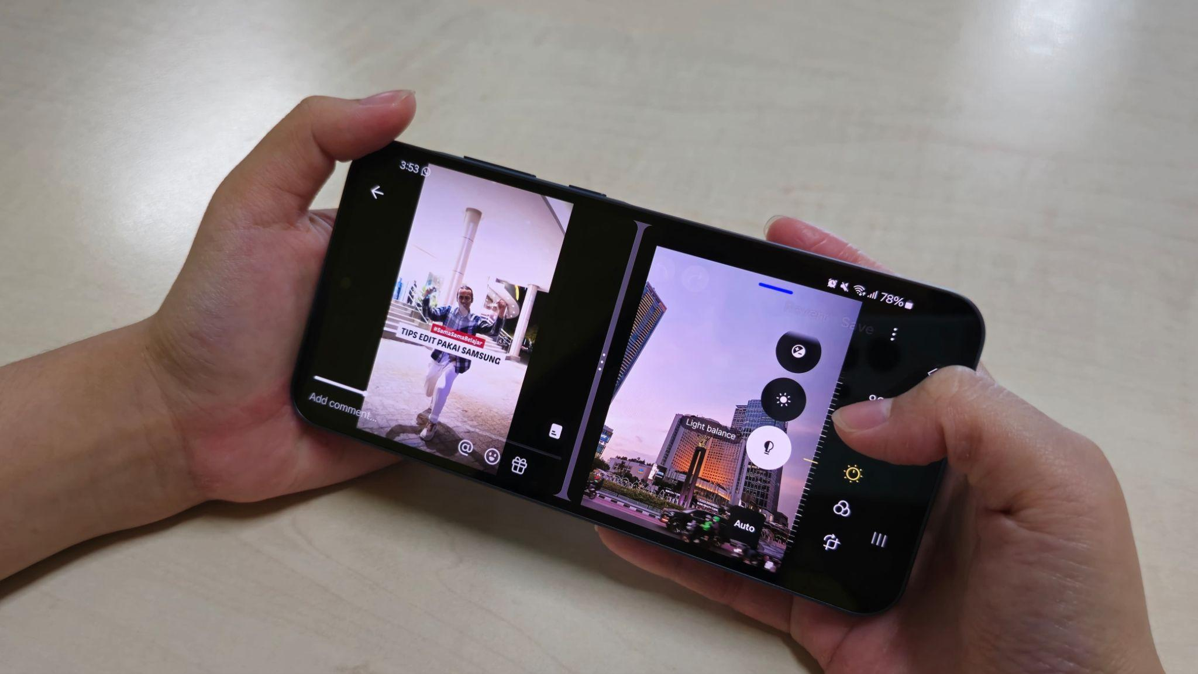
Edit konten kamu sambil melihat referensinya menggunakan fitur Multi-Window

Dengan refresh rate sampai 120Hz, peralihan dari satu aplikasi ke aplikasi lain akan terlihat smooth. Bahkan layar tetap mudah terlihat, baik siang maupun malam, berkat level brightness 1000 nits dan adanya fitur vision booster untuk meningkatkan visibilitas saat berada di luar ruangan.

Performanya jelas bisa diandalkan, ditopang prosesor Exynos 1480 dan RAM hingga 12GB, bebas lag saat kamu buka beberapa aplikasi. Baterai 5.000mAh dengan fast-charging 25W juga nggak bikin khawatir kehabisan daya saat kamu multitasking, dan Advanced Heat Control yang bikin smartphone tetap adem.

Kolaborasi, bereskan pekerjaan lebih cepat dan efisien
Kolaborasi dengan tim kerja pakai Galaxy A55 5G, jelas bisa. Saat ada ide project baru yang perlu dipertajam dengan tim, kalian bisa menggunakan aplikasi Samsung Notes di Galaxy A55 5G untuk saling memberikan input secara real-time pada satu Note sampai dengan 9 orang, sambil melakukan video call bersama-sama. Aplikasi Samsung Notes di Galaxy A55 5G memungkinkan kamu membuat catatan, melakukan editing atau penyuntingan secara bersama-sama, dan membaca file PDF.

Berikut cara yang bisa kamu ikuti untuk bisa share Notes kamu dengan rekan yang lain:
- Buka Aplikasi Samsung Notes
- Pilih opsi Menu pada atas kiri layar
- Pilih opsi Shared Notes
- Undang rekan kamu untuk berkolaborasi di Notes yang sama

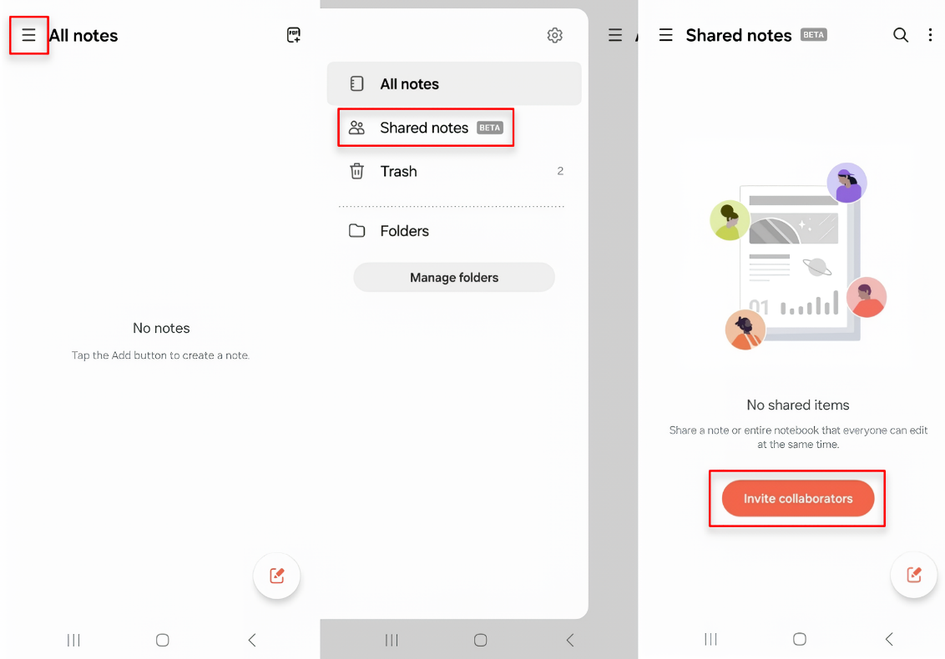
Share notes kamu dengan rekan kamu untuk memudahkan project bersama

Hubungkan smartphone ke laptop untuk pengalaman multi-device yang produktif
Galaxy A55 5G memungkinkan kamu terhubung dengan laptop dan menikmati pengalaman multi-device agar makin seamless bekerja. Dengan fitur Link to Windows, kamu bisa menghubungkan Galaxy A55 5G ke Windows PC. Saat terhubung kamu bisa copy & paste kutipan penting dari jurnal ilmiah atau foto-foto untuk paper, yang sebelumnya kamu browsing saat di luar kampus, ke dalam file yang ada di PC untuk lanjut dikerjakan.

Fitur Link to Windows juga memungkinkan kamu melanjutkan aktivitas browsing Internet di smartphone di PC, jadi sehabis commuting pagi dan membuka laptop, kamu dapat melanjutkan bacaan tanpa terputus. Kamu juga dapat menjalankan aplikasi yang ada di perangkat smartphone mu di layar PC tanpa menginstal apapun, sampai dengan mentransfer file dari smartphone ke PC atau sebaliknya dengan cara Drag & Drop.

Cara menghubungkannya juga sangat mudah, berikut adalah caranya:
- Cari fitur Link to Windows di Galaxy A55 5G kamu
- Lalu Sign-in untuk terhubung dengan laptop/PC yang dituju
- Sign-in bisa menggunakan email Microsoft atau scan QR yang ada di layar PC kamu
- Jika sudah terhubung, maka kamu bisa menggunakan smartphone-mu melalui layar PC

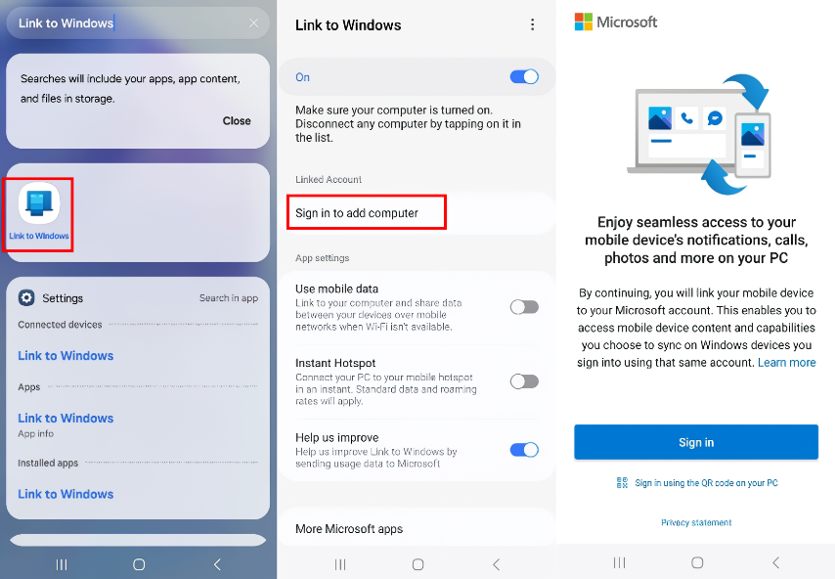
Pilih fitur Link to Windows untuk menghubungkan smartphone kamu ke PC

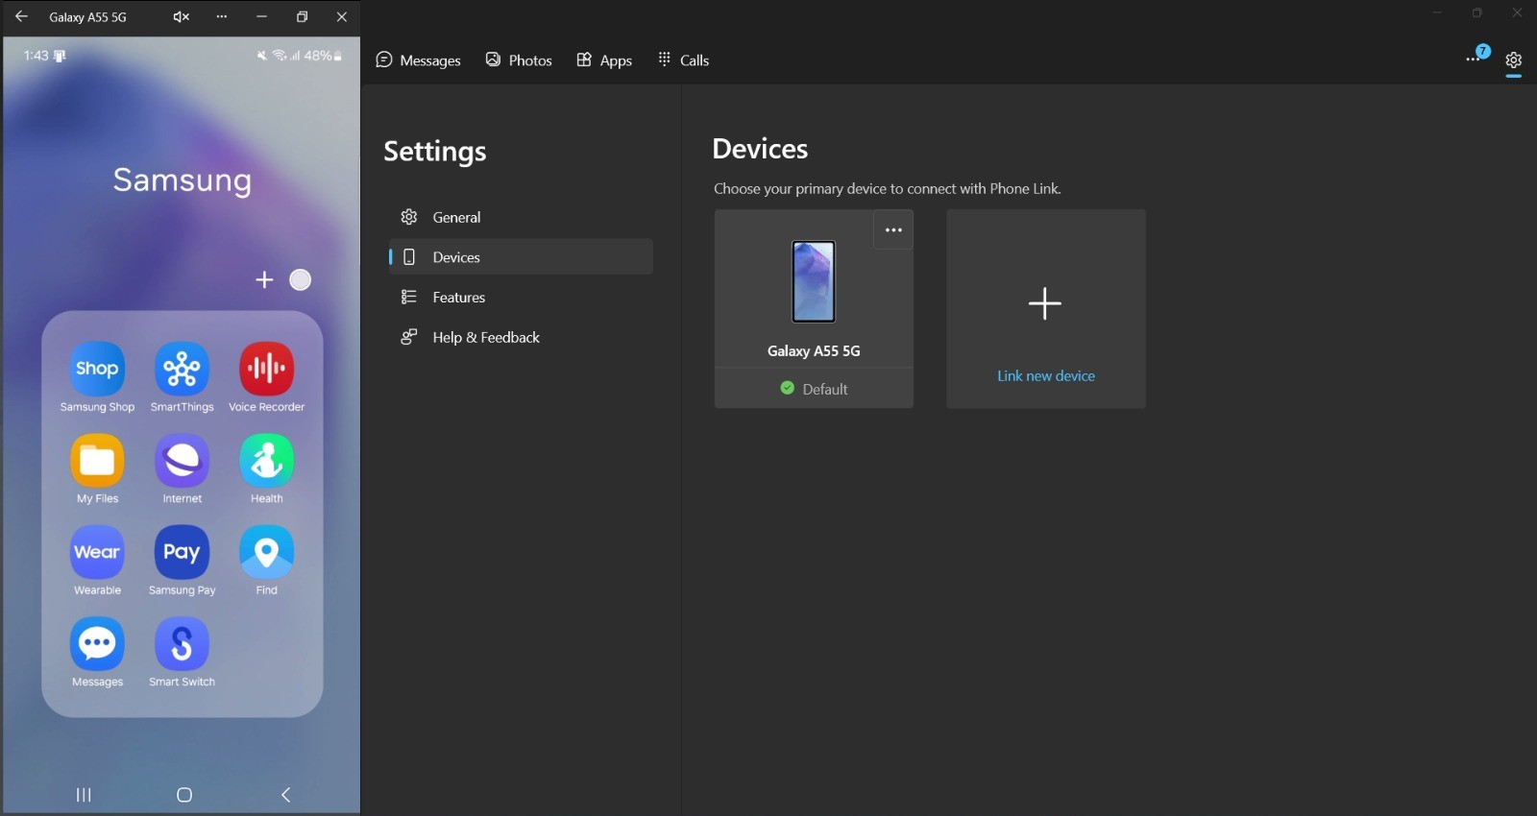
Tampilan layar PC setelah fitur Link to Windows diaktifkan melalui Galaxy A55 5G

Berbagi dokumen ke siapapun dan perangkat apapun
Tak perlu repot untuk berbagi file atau dokumen penting dengan tim kerja di kantor, saat kalian sedang menggarap sebuah project besar. Gunakan saja fitur Quick Share di Galaxy A55 5G, di mana kalian bisa berbagi file foto, video, dokumen, dan file-file lainnya secara cepat.

Quick Share memang membuat berbagi file menjadi mudah dan cepat, hanya dengan beberapa langkah, tidak hanya dengan perangkat yang dekat tetapi juga antar perangkat yang jauh.

Dengan fitur Quick Share kamu tidak hanya bisa berbagi file dengan sesama perangkat Galaxy, tapi juga berbagi file dengan perangkat Android lainnya. Bahkan, kamu bisa juga berbagi file ke perangkat dengan OS lain dengan memindai QR code atau melalui link.

Dengan opsi Private Share, kamu bisa berbagi informasi atau dokumen yang sensitif dan penting secara aman. Kamu bisa mengatur waktu dan tanggal kadaluarsa pada file sehingga saat waktu itu sudah lewat, file sudah tidak bisa diakses. Kamu juga bisa mencegah penerima file melakukan screenshot, menyimpan atau mengirimkan ulang file tersebut ke orang lain.

Itulah fitur-fitur awesome di Galaxy A55 5G untuk multitasking dan membuat kamu tetap produktif. Smartphone ini sudah tersedia di berbagai channel penjualan online dan offline dengan berbagai desain warna yang menarik seperti Awesome Ice Blue, Awesome Lilac, dan Awesome Navy mulai dari harga Rp. 5.999.000. Untuk pembelian Galaxy A55 5G sampai tanggal 21 April 2024, kamu bisa menikmati promo menarik senilai total hingga Rp 1.202.000 berupa free storage upgrade, Installment Cashback hingga Rp 500.000, dan kuota Axis sebesar 125GB selama 6 bulan.

***

Tentang Samsung Electronics Co., Ltd.
Samsung menginspirasi dunia dan membentuk masa depan dengan ide dan teknologi transformatif. Perusahaan ini mendefinisikan ulang dunia TV, smartphone, wearables, tablet, peralatan rumah tangga, sistem jaringan dan memori, sistem LSI, foundry dan solusi LED, serta menghadirkan pengalaman terhubung yang mulus melalui ekosistem SmartThings dan kolaborasi terbuka dengan para mitra. Untuk berita terkini, silakan kunjungi Samsung Newsroom di news.samsung.com.

Untuk keterangan lebih lanjut:
Jane Tjondro
Public Relations Professional
Samsung Electronics Indonesia
Phone: 021-2958 8000
Email: j.tjondro@samsung.com

Untuk OS One UI 6.1
Opsi Private Share hanya tersedia di antara perangkat Samsung Galaxy

